Муниципальное казенное общеобразовательное учреждение средняя общеобразовательная школа№16 аул Малый Барханчак Ипатовского района Ставропольского края

МУЗЫКА

«Композитор - имя ему народ»

4 класс

Учитель начальных классов
МКОУ СОШ № 16
аул Малый Барханчак
Шихапова Эльмира
Ринатовна
Технологическая карта урока

Автор разработки: | Шихапова Э.Р.
Предмет | Музыка
Класс | 4 класс
Автор УМК, учебник (выходные данные) | Музыка 1-4 класс. Е.Д. Критская. Г.П. Сергеева. Т.С. Шмагина  Программа МОРФ. Просвещение 2012 г.
Тема урока | «Композитор имя ему народ»
Тип урока | Урок «обобщения» полученных знаний. Урок-концерт
Цель урока | Приобщение учащихся к национальной культуре и истории своего народа,  воспитание бережного отношения к народным традициям.
Задачи урока: | Задачи:  - Показать значимость народной песни в современной музыкальной культуре;  - Раскрыть сущность народной песни на примере ее жанров и творчестве русского народа;  - Показать результаты творческих достижений учащихся;  - Доказать, что народная песня значима в нашем современном обществе, благодаря тем мыслям и чувствам, которые ней отображены;  - Развивать творческие способности учащихся через исполнительскую деятельность;  - Воспитывать исполнительскую культуру, развивать эмоциональный отклик на музыку.  - Способствовать формированию духовно - нравственных качеств личности через народную песню.
Методы организации учебной деятельности | - Метод идентификации - вживание в образы искусства;  - Эмоциональной драматургии;  - «Забегания» вперед и возвращения к «пройденному»;  - Интонационно-стилевого постижения музыки;  - Художественного, нравственно-эстетического постижения музыки  - Диалог;  - Рефлексия;  - Метод педагогической поддержки;  - Диагностический метод;  - Создание ситуации выбора и успеха.
Форма организации работы | - Коллективная форма – хоровое пение, слушание, музыкально-ритмическая деятельность;  - Фронтальная – музыкальная беседа – рассуждение.
Используемые технологии | - Технологии развития ассоциативно-образного мышления школьников;  - Технологии артерапевтического воздействия музыки на учащихся;  - Технология развития процессов восприятия;  - Технологию коллективной мыслительной деятельности;  - Технология развития процессов восприятия;  - Ученические исследовательские проекты как технология развития познавательных интересов школьников;  - Игровые технологии.

Этап урока: 1. Организационный момент и мотивация.

Задачи этапа:

- Включить учащихся в учебную деятельность.
- Организовать деятельность учащихся по установке тематических рамок.

Деятельность учителя | Деятельность обучающихся |  | Формируемые универсальные учебные действия
Дети под музыку входят в класс.  Музыкальное приветствие. | Музыкальное приветствие детей «Доброе утро, здравствуйте учитель» |  | Личностные:  - самоопределение  Коммуникативные:  -Планирование учебного сотрудничества и с учителем и сверстниками
Этап урока: 2. Актуализация знаний в процессе повторения пройденного.

Задачи этапа: - актуализировать учебное содержание, необходимое и достаточное для урока – обобщения
- Зачем человеку песня? Каковы особенности русской народной песни. Что ее отличает от композиторской?  - Назвать жанры русской народной песни?  - Кто первым стал записывать русские народные песни?  - Интеллектуальная игра «Колесо фортуны» обобщение знаний по жанрам р.н.п.  - Музыкальная викторина по выявлению слухового восприятия музыки.  Слайд 7. Найти соответствие жанра песни с названием песни. | Ответы учащихся.  Сопоставление и анализ истории развитии русского народного творчества  Выявление ассоциативных связей между музыкальным и теоретическим материалом. |  | Познавательные:  -анализ, синтез, сравнение, обобщение;  -осознанное и произвольное построение речевого высказывания.  Регулятивные:  -фиксирование индивидуального затруднения в пробном действии;  -волевая саморегуляция в ситуации затруднения  Коммуникативные:  - выражение своих мыслей с достаточной полнотой и точностью.
Этап урока: 3.Выявление жанра русской народной песни, наиболее распространенного в различных слоях русского народа.
Задачи этапа: - Организовать коммуникативное взаимодействие, в ходе
которого выявляется и фиксируется отличительное свойство задания, вызвавшего наибольший отклик при изучении данной темы.

- Какие песни были самыми любимыми на Руси, их пели и крестьяне, и бурлаки, и солдаты и др.  - Назвать лирические песни изученные на уроке.  - О чем эти песни?  - Назвать характерные черты лирических песен.  - «Тонкая рябина» р.н.п.  - Почему эта песня так любима в народе. О каких душевных страданиях говорится в песне? | Ответы обучающихся  Работа с учебником  исполнение  Анализ содержания.  Ответы учащихся. | Познавательные:  -постановка и формулирование проблемы.  Коммуникативные:  -аргументация своего мнения и позиции в коммуникации.
Этап урока: 4. Творческий проект. Интеграция уроков искусств в изучении данной темы. Русский народный костюм.
Задача этапа:
- организовать коммуникативное взаимодействие для нахождения сходства и различия в национальной одежде русского народа и его взаимосвязи с песенными традициями и их содержанием.

- Исполнение песни «Лен зеленой»  - На какую мысль навела вас эта песня?  - Что мы узнали, разучивая и исполняя эту песню?  - Каковы особенности русского национального костюма?  - «Камаринская» как музыкальный жанр  - Назвать жанр народной песни, в основе которых лежат интонации «Камаринской»  - Но только ли песня основывается на интонации русской пляски.  Представление жанра.  - Назовите характерные черты частушек. | Познавательные:  - анализ, синтез, сравнение;  -формулирование познавательной цели;  -построение логической цепи рассуждений, доказательство.  Личностные:  -осознание ответственности за общее дело.  Коммуникативные:  -аргументация своего мнения и позиции в коммуникации;  -выражение своих мыслей с достаточной полнотой и точностью;  -учёт разных мнений.
- Домашнее задание. Творческий проект. Сочинить частушку на школьную тему. | Представление частушек
Этап урока: 5.Самостоятельная работа

Задачи этапа: - выявить знания учащихся поданной теме через выполнение тестового задания в группах.

Тест  1. Основным качеством русской народной музыки является:  а) маршевость;  б) танцевальность;  в) песенность.  2. Какие из музыкальных инструментов входят в состав русского народного оркестра?  а) скрипка;  б) свирель;  в) домра;  г) кларнет;  д) балалайка.  3. Определи жанры русской народной песни и впиши нужную  букву.  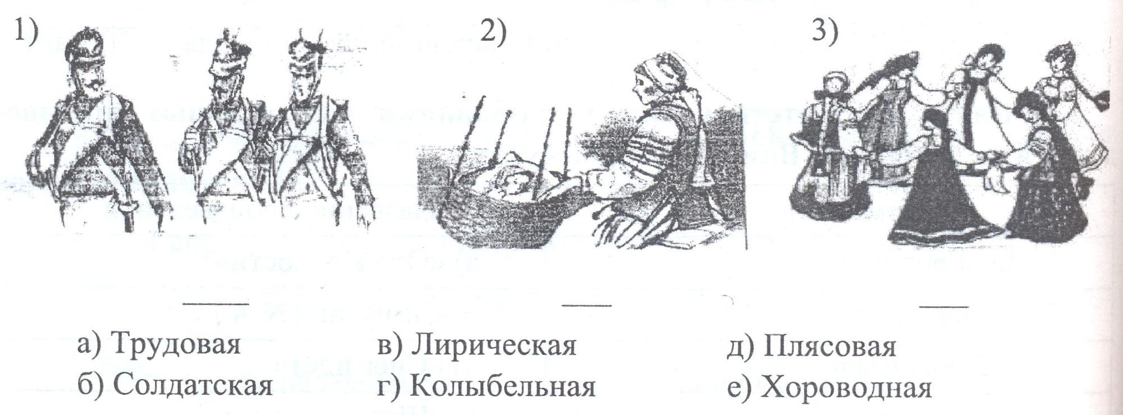  4. Выбери из данных музыкальных инструментов русские народные и  подчеркни их.  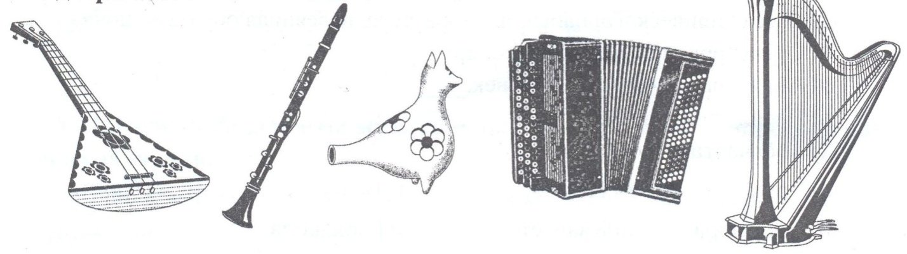  Учитель.  -Народ не только композитор, он творец.  Ведь в одежде, обрядах отразилась красота народной души. | Работа в группе | Познавательные:  -извлечение из музыкального материала необходимой информации;  Коммуникативные:  - выражение своих мыслей с достаточной полнотой и точностью.
Этап урока: 6 этап. Рефлексия.

Задача этапа:
- зафиксировать новое содержание, изученное на уроке;
-оценить собственную деятельность на уроке;
-обсудить и записать домашнее задание.

Какая цель нашего урока?  Какая тема нашего урока?  Как вы поняли тему нашего урока?  -Что вы узнали, изучая русские народные песни и их особенности?  - Домашнее задание.  Я предлагаю вам дома нарисовать любой рисунок к произведению, которое вам больше всего понравилось.  Оценки за урок. | Обобщение знаний по теме?  Композитор-имя ему народ.  Песни сочинял народ  Исполнение | Познавательные:  - контроль и оценка процесса и результатов деятельности  Личностные:  -самооценка на основе критерия успешности;  -адекватное понимание причин успеха / неуспеха в учебной деятельности.  Коммуникативные:  -аргументация своего мнения и позиции в коммуникации;  -выражение своих мыслей с достаточной полнотой и точностью.
Заключительный этап 7.
В какой песне говорится о том, что на Руси всегда любили петь песни?  Песня о России | Ответы ребят  Исполнение | Коммуникативные  Через исполнение песни воспитывать любовь к Родине и ее традициям

